Тема : Архітектурний комплекс Києво-Печерської Лаври

ЗМІСТ

ВСТУП
РОЗДІЛ 1. ІСТОРІОГРАФІЧНИЙ ОГЛЯД. ІСТОРІЯ СТВОРЕННЯ КИЄВО-ПЕЧЕРСЬКОЇ ЛАВРИ
1.1. Історіографія з проблематики української архітектури та особливостей архітектури Києво-Печерської Лаври
1.2. Ветхий монастир, перші дерев’яні споруди
1.3. Побудова Успенського собору Києво-Печерської лаври
1.4. Лавра за Часів П.Могили
РОЗДІЛ 2. СТИЛЬ БАРОКО В АРХІТЕКТУРІ КИЄВО-ПЕЧЕРСЬКОЇ ЛАВРИ
2.1 Церква зачаття Ганни
2.2. Церква Різдва Богородиці
2.3. Хрестовоздвиженська церква
2.4 Перебудова Успенського собору
2.5.Спорудження дзвіниць, архітектурний ансамбль Лаври у 18 столітті
РОЗДІЛ 3. АРХІТЕКТУРНІ СТИЛІ КИЄВО-ПЕЧЕРСЬКОЇ ЛАВРИ ПЕРІОДУ (19-20 ст.)
3.1.Аархітектурні споруди першої половини 19ст.у стилі класицизму
3.2. Будівництво другої половини 19- початку 20 століття.
ВИСНОВКИ
ДОДАТКИ
Список використаної літератури
ВСТУП

Актуальність теми. Архітектурний комплекс Києво-Печерської Лаври становлять для сучасних дослідження винятковий інтерес. Лавра, це єдиний ансамбль монументально мистецтва, шедевр світової та української архітектури.
Києво-Печерська лавра, належить до перлин архітектури українського бароко. Жодна серйозна книга про українську архітектуру цього періоду не обходиться без опису центральних споруд названого ансамблю – церкви Різдва Богородиці та дзвіниці.
Спорудження пам’яток архітектури у 18-19 столітті у стилі класицизму. Більш детальний аналіз архітектури можна знайти в книгах, присвячених архітектурі Києва та Києво-Печерської лаври. Однак існуючі літературні, наукові та образотворчі джерела дають можливість детальніше схарактеризувати історію формування ансамблю, а також його художні особливості та меморіальну цінність. Необхідно відзначити, що проблематику дослідження архітектури в Україні, та ансамблю Києво-Печерської Лаври ще далеко не вичерпано.
Мета й завдання дослідження: дана робота виявляє закономірності появи монументальної архітектури Києво-Печерської лаври.
Основними завданнями роботи є необхідність:
розглянути історіографію джерел за темою дослідження;
з’ясувати історію створення архітектурного ансамблю Києво-Печерської Лаври 12-20 ст.
дослідити особливості архітектури храмів у Києво-Печерській Лаврі.
визначити архітектурні стилі, композиційні принципи створення ансамблю Києво-Печерської Лаври.
Об’єкт дослідження: архітектурний комплекс Києво-Печерської Лаври.
Предмет дослідження: монументальний ансамбль Києво-Печерської Лаври.
Методологічна основа дослідження. У роботі застосовано традиційні методи теоретичного дослідження, в яких історико-культурологічний метод поєднано з системним підходом і доповнено компаративною методикою. Тому об’єкт вивчення – архітектурний комплекс Києво-Печерської Лаври розглянуто у широкому історико-культурному контексті, як явище у мистецтві певної доби.
РОЗДІЛ 1. ІСТОРІОГРАФІЧНИЙ ОГЛЯД. ІСТОРІЯ СТВОРЕННЯ КИЄВО-ПЕЧЕРСЬКОЇ ЛАВРИ

1. Історіографія з проблематики української архітектури та особливостей архітектури Києво-Печерської Лаври

Відомості про архітектуру Києво-Печерської Лаври подають давньоруські літературні джерела, насамперед Києво-Печерський патерик, у ньому зафіксована історія збудування Великої Печерської церкви. Повідомлення Патерика містять інформацію про Житія Феодосія Печерського, вони присвячені зведенню Успенського собору, унікальні за детальністю опису його будівництва. Подібних свідчень не маємо для жодної з інших пам’яток давньоруської архітектури [1; c.18]. Сучасні дослідження Архітектури Давньої Русі, свідчать що найдавніші будівлі Києвсько-Печерської Лаври перегукуються з візантійською хрестово-купольною системою [11; c. 35].
Історія славетної Києво-Печерської Лаври періоду 1051–1917 рр. висвітлена у численних працях та наукових статтях. З цієї проблеми існує також значна джерелознавча база. Після 1917 р. з’явилося багато праць і статей, путівників, збірників документів, де певною мірою показано історію Києво-Печерського державного історико-культурного заповідника.
У наукових дослідженнях з архітектури, мистецтвознавства, історії архітектури, що відзначено ціннісність Києво-Печерської лаври, зокрема у працях Ф.Титова, К.Щероцького, Д.Степовика, С.К.Кілессо, Г.Н.Логвина, М.З.Петренко та інших. Архітектуру Києво-Печерської Лаври та Успенського собору було в значній мірі досліджено методами архітектурної археології. Відомі дослідження експедиції Держбуду УРСР під керівництвом М.В. Холостенка, в яких брали участь Інститут археології АН УРСР та Академія архітектури УРСР [5; c.17].

1.2. Ветхий монастир, перші дерев’яні споруди

Ветхий монастир, за термінологією літопису та Печерського Патерика – найдавніша частина Києво-Печерської лаври. За гіпотезою А.В.Реутова, саме тут іще в Х столітті виник печерний монастир, пам’яткою існування якого залишилися Варязькі печери. Біля 1050 року тут же викопав печеру для молитовного усамітнення пресвітер церкви св. Апостолів у Берестовому Іларіон - пізніший київський митрополит.

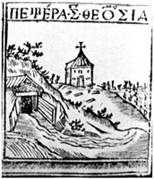
Рис.1. Вхід до Дальніх печер і каплиця. Фрагмент гравюри Тимофія Петровича до книги Іоанна Златоуста "Бесіди на 14 послань апостола Павла" 1623р. Визначний церковний діяч і талановитий організатор, Феодосій вважається засновником Лаври поруч із Антонієм, а Дальні печери традиційно звуться Феодосієвими [8; c.34].

Близько 1051 року у літописі датовано заснування Печерського монастиря. В Іларіоновій печері оселився чернець Антоній (мирське ім’я – Антипа), виходець з м. Любеча на Чернігівщині, що прийняв постриг в одному з афонських монастирів. Цим було покладено початок Дальнім печерам і майбутній Лаврі. До Антонія поступово прилучилися інші ченці. Близько 1061 року, коли кількість ченців досягла дванадцяти, Антоній призначив ігуменом Варлаама, а сам викопав нову печеру, започаткувавши лабіринт Ближніх (або Антонієвих) печер. Учені вважають, що за архітектурою це був простий зруб, укритий дво- або чотирискатним дахом (принаймні так виглядають пізніші над печерні каплиці на найдавнішому зображенні монастиря – гравюрі 1623 року, див. рис.1; поруч з реконструкціями дерев’яних споруд великокнязівської доби, розкопаних на Подолі.

1.3. Побудова Успенського собору Києво-Печерської лаври

Архітектура нового храму була складнішою, ніж у попередньої каплиці ."Велика" церква Богородиці, закладена 1073 р. у Печерському монастирі, стала однією з найвидатніших пам’яток давньоруської архітектури. Вона набула значення програмного твору для цілої епохи. Величезний духовний авторитет Печерського монастиря обумовив те, що його головний храм правив за взірець для багатьох наступних будівель.
Фундаменти Успенського собору, були закладені протягом одного сезону 1073 р. У наступному, 1074 р. (3 травня) помер засновник храму прп. Феодосій. З цією обставиною звичайно пов’язують перерву у будівництві - у 1074 р. роботи не велися. Водночас з собором було споруджено і "новий" монастир, на відміну від "ветхого" на Дальніх Печерах. У "ветсеи церкви" ігумен Стефан встановив щоденну службу "за умръшую братію"[2; c 38-39].
"Іконні писці", що виконували цю роботу, походили також з Константинополя. За текстом Патерика, вони прийшли у монастир через десять років після смерті преп. Антонія та Феодосія, тобто не раніше 1084 р. Розпис собору було закінчено ще за життя Никона: до 1088 р.
Маленька церква св. Іоанна Предтечі, була збудована вже після завершення внутрішнього опорядження собору, але перед його освяченням, за ігумена Захарія - отже, у 1088-1089 рр.
Літописний запис про з’явлення вогненного стовпа в 1110 р. засвідчує, що собор був одноверхим: "Сей же стълпъ (...) съступи на цьркъвь и ста надъ гробъмъ Феодосиевимъ и по томь ступи на вьрхъ, акы къ въстоку лиц, и по томь невидимъ бысть". Зазначимо, що одноверхим собор зображено і на усіх мініатюрах Радзивілівського літопису. Значення "богосозданної" Великої Печерської церкви для подальшого розвитку давньоруської архітектури важко переоцінити. Успенський собор, як архітектурний витвір був новаторським для свого часу. Він не має прямих аналогій ані в давньоруській, ані в візантійській архітектурі, проте викликав хвилю наслідувань [15; c. 78].
Скептична оцінка впливу архітектурних форм Печерського собору на храмове будівництво Північної Русі, висловлена свого часу М.М. Вороніним, спростовується новими дослідженнями. Так, собор у Суздалі, закладений Володимиром Мономахом, за останніми дослідженнями О.М. Іоаннесяна, справді точно відтворював як архітектурний тип, так і габарити Печерського храму [4; c. 20]. Це цілком підтверджує звістку Патерика про те, що перші кам’яні храми Північно-Східної Русі були збудовані "въ ту же меру", що й Успенський собор.

1.4. Лавра за Часів П.Могили

У численних нотатках мандрівників XV - початку XVII століття, які побували в Печерському монастирі, згадки про споруди над Дальніми печерами відсутні. Більшість подорожніх взагалі відвідувала лише Ближні печери, які були в кращому стані і доступніші для огляду. Таким чином, найдавніше після монгольське джерело, що дає уявлення про надземні споруди на Дальніх печерах – це гравюра Тимофія Петровича до книги Іоанна Златоуста “Бесіди на 14 послань апостола Павла”, виданої в Печерському монастирі 1623 року. Піднесення Лаври, відбувається за Петра Могили (управляв монастирем у 1628-1646 роках), Йосипа Тризни (1647-1656), Інокентія Гізеля (1656-1683) та їхніх наступників. У цей час Печерський монастир стає головною твердинею українського православ’я і боротьби з унією, визначним вогнищем науки і культури, одним з ідеологічних центрів руху за відродження української державності [4; c. 29].

.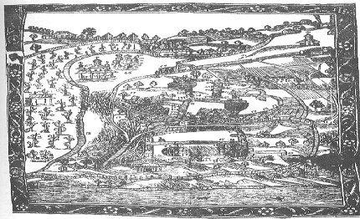
Рис.2. Невідомий художник. Панорама і план Дальніх печер. Гравюра з книги Афанасія Кальнофойського "Тератургіма". 1638.

Наступне зображення споруд на Дальніх печер бачимо на одній з гравюр до книги Афанасія Кальнофойського “Тератургіма” (печерське видання 1638 року). Ця гравюра (рис.2) має панорамний характер (вигляд зі сходу) і значно інформативніша від попередньої. Вона зображає весь дніпровський схил, в якому викопані Феодосієві печери, від берега річки до самої вершини пагорба. Домінантою ансамблю на Дальніх печерах є дерев’яна церква Різдва Богородиці, що, очевидно, замінила попередню каплицю. За даними “Тератургіми”, вона була зведена в 1635 році. Церква тридільна (неф із двома вікнами помітно вищий від вівтаря та бабинця), три банна, з галереєю (так званим опасанням) у нижній частині. Її архітектура типова для дерев’яного будівництва України цього періоду [6; c.107-124]. На захід від неї – кладовище з деревами (могильні горбки показані як темні прямокутники). На гравюрі бачимо також будиночки – келії ченців: один – “келія старця печерника” на пізнішому плані 1661 року – десь у районі теперішньої церкви Зачаття Ганни (із заходу до нього примикає город, поділений на окремі грядки); іще два (один з них, можливо, господарського призначення) – в західній частині території, недалеко від в’їзних воріт (на плані 1661 року позначений, як “келія схимничеська”). Неподалік із перших згаданих будинків – криниця з журавлем.

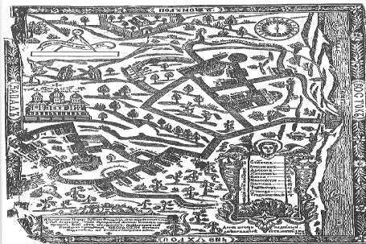
Рис.3. Зображення печери преподобного Феодосія. Гравюра Іллі, 1661р.

Гравюра Іллі “Зображення печери преподобного Феодосія до видання Печерського Патерика 1661 року (рис.3) показує, що за попередні двадцять років ансамбль на Дальніх печерах не зазнав помітних змін. Панорама монастирського пагорба подана на ній дещо вужче і менш детально, ніж на гравюрі 1638 року, а будівлі відрізняються хіба що розташуванням парканів. Очевидно, в період після 1638 року будівельні роботи в Лаврі були зосереджені на верхній території та на Ближніх печерах [7; c. 22].
РОЗДІЛ 2. СТИЛЬ БАРОКО В АРХІТЕКТУРІ КИЄВО-ПЕЧЕРСЬКОЇ ЛАВРИ

2.1 Церква зачаття Ганни

Період Руїни, що почався після Хмельниччини, не сприяв розгортанню монументального будівництва в Києві, в тому числі в Печерському монастирі. В Лаврі – найбагатшому з київських монастирів – уже 1679 року (за архімандрита Інокентія Гізеля, визначного релігійного і культурного діяча, вихованця Петра Могили) на Дальніх печерах зводиться кам’яна церква Зачаття Ганни коштом “Олександра Омеляновича Новицького. Церква зведена на місці, де раніше не було храмів – на північний схід від церкви Різдва Богородиці, нижче по схилу пагорба, на півдорозі від неї до найдавнішого входу в печеру [3; c. 59].
Зображення церкви Зачаття Ганни в її первісних формах знаходимо на плані Києва полковника Івана Ушакова (1695р.) та на гравюрі Леонтія Тарасевича “Печера преподобного отця нашого Феодосія Печерського (1703). На гравюрі Тарасевича подане майстерне зображення південного фасаду тієї ж споруди. Церква має три бані з двоярусними бароковими завершеннями, поставлені по осі захід-схід. Центральна баня ширша і вища від бічних; вона декорована горизонтальною тягою, що йде над вікнами. Бабинець, здається, трохи вужчий і вищий від інших частин споруди; з півдня до нього тулиться якась прямокутна в плані прибудова. Неф із двома вікнами з на півциркульним завершенням і вівтар – однакової висоти й ширини, розділені пілястром. Вони оточені низькою дерев’яною галереєю. У верхній частині стін основного масиву споруди, вище вікон нефу йде горизонтальна тяга, як і на головній бані. Розбіжності між планом Ушакова та гравюрою Тарасевича (наприклад, відсутність галереї навколо вівтаря на плані Ушакова), ймовірно, можна пояснити більшою схематичністю першого зображення. Рис.4 - панорама Дальніх печер. Фрагмент плану Києва полковника І. Ушакова 1695р. Реконструкція Г. В. Алфьорової та В. О. Харламова.

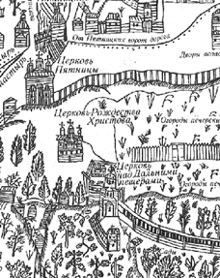
Рис.4

Церква Зачаття Ганни в її первісних формах була першим у Києві (і, здається, взагалі на землях Гетьманщини) втіленням у камені типу тридільного три банного храму, запозиченого з дерев’яного будівництва. Стрункі пропорції і форма бань, характерні для Мазепинського бароко, відрізняли її від давніших.

2.2. Церква Різдва Богородиці

Церква Різдва Богородиці збереглася до нашого часу, реставрація 1965-1968 років (автор проекту – І. І. Макушенко) повернула їй первісні архітектурні форми. Центральне ядро споруди – тридільна три банна церква (подібна за типом до первісної будівлі церкви Зачаття Ганни, див. вище). Прямокутний у плані неф має найбільшу висоту, бабинець і вівтар – однакової висоти, дещо нижчі від нефа. Бабинець у плані прямокутний, вужчий від нефа. Вівтар – напівкруглий, точніше, п’ятигранний, однієї ширини з нефом. Три грушоподібні з маківками бані на восьмигранних барабанах розміщені на осі захід – схід, досить широко розставлені, центральна баня дещо вища від двох інших. З північного та південного боку від центральної частини храму розміщені чотири низькі прямокутні каплиці з мініатюрними абсидами (циліндричними у західної пари каплиць і гранчастими – у східної), що також увінчані масивними банями з маківками. Бані каплиць за розміром порівняні з головною банею і більші від бічних. Завершення семи бань формують надзвичайно виразний пірамідальний силует споруди [15; c. 205].
Східна пара каплиць примикає до східної частини нефу, західна – до бабинця. Тим самим їхнє розташування порушує центричність плану споруди. Оскільки західні каплиці довші за бабинець, на західному фасаді утворюється западина, в якій і розміщений головний вхід до церкви. Два інші входи розміщені на південному та північному фасадах, також у западинах між каплицями. Кожна з каплиць сполучена із церквою, але має й свій окремий вхід іззовні: східна пара – із заходу, західна пара – по обидва боки від центрального входу в церкву (з півдня та з півночі). На плані (рис.5) видно, що північно-східна каплиця довша за південно-східну, але в натурі це не дуже помітно.

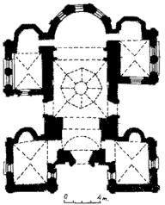
Рис.5 - Церква Різдва Богородиці на Дальніх печерах. План.

Центральна частина церкви освітлюється вікнами в барабанах бань, а також через високі вузькі вікна з напівциркульним завершенням, три з яких розміщені на гранях вівтаря, два – на західному фасаді бабинця і по одному – на північній та південній стінах нефа. Західна пара каплиць має по одному вікну на південній та північній стінах, східна – по два вікна на зовнішніх стінах, а також круглі вікна над порталами.
Всі частини церкви – бабинець, неф, вівтар, каплиці, барабани бань – завершені розкрепованими карнизами складного профілю. Ще один карниз бачимо на західному фасаді бабинця під вікнами, а його продовження – на південній та північній стінах нефа, в проміжках між каплицями. Кути бабинця й нефа виділені лопатками, кути каплиць оброблені пілястрами. Чотирма пілястрами декорований і вівтар. Західний портал має складну композицію: дверний отвір оточений обрамленням складного профілю з напівциркульним завершенням, по обидва боки від нього – колонки коринфського ордеру з канелюрами, що підтримують горизонтальну тягу. Вище – прямокутна ніша з трикутним завершенням, над нею, між вікнами – ще одна прямокутна ніша. Решта порталів – однотипні, дещо примітивні, з трикутними фронтонами. Вікна бань та центральної частини церкви не мають декоративної обробки. Пари вікон східних каплиць мають єдине профільоване обрамлення прямокутної форми, а вікна західних каплиць – “вушасті” наличники в дусі мазепинського бароко. На західних фасадах західних каплиць бачимо декоративні ніші, що нагадують за обрамленням вікна. Декоративне оформлення церкви доповнюють фігурні хрести, що увінчують усі сім маківок. Унікальність композиції споруди – саме в поєднанні тридільного три банного ядра з каплицями. Каплиці виникли одночасно з основним об’ємом – це підтверджує зображення церкви на гравюрі Л.Тарасевича “Печера преподобного отця нашого Феодосія Печерського. Вишуканий пірамідальний (але не геометрично сухий) силует храму змушує згадати первісні архітектурні форми Софійського собору. Декоративна обробка центрального порталу виглядає пізнішою (середини XVIII століття), хоч сама багатоярусна композиція може бути зіставлена, наприклад, з грубішим за формою порталом Феодосіївської церкви Печерського містечка (1698-1700рр.), зведеної, до речі, тим самим замовником і, можливо, тими ж майстрами.

2.3. Хрестовоздвиженська церква

Відомо, що існуюча зараз церква Воздвиження Животворящого Хреста на Ближніх печерах Києво-Печерської лаври була споруджена 1700 року на кошти полтавського полковника Павла Герцика.
Хрестовоздвиженська церква - одна з багатьох пам'яток за гетьманства Івана Мазепи і великою мірою фінансувалося ним самим та його сподвижниками. Пам'ятками тієї ж доби є ряд провідних споруд ансамблю Києво-Печерської лаври. Крім уже названого Хрестовоздвиженського храму, це Всіхсвятська (1696-1698рр.) та Онуфріївська (1698-1701рр.) церкви, споруджені, як і огорожа з баштами навколо верхньої Лаври (1698-1701рр.), на кошти гетьмана Івана Мазепи. Він же фінансував чергову реконструкцію Успенського собору (1687-1701рр.) та Троїцької надбрамної церкви (між 1695-1706рр.; після неї ці споруди зберігали свій вигляд до пожежі 1718р.). Різдвобогородицька (1696р.), Воскресенська (1698р.) та Феодосіївська (1698-1700рр.) церкви були збудовані коштом племінника Мазепи білоцерківського полковника Карпа Мокієвського [3; c. 63]. Характерно, що наступні за часом будівництва храми Лаври - нова споруда трапезної церкви Антонія і Феодосія (1893-1895рр.) та домова митрополича Благовіщенська церква (1905р.) - були зведені лише через два сторіччя.
Будівлі мазепинської доби, що в багатьох випадках замінили попередні дерев’яні споруди, фіксуючи тим самим історичну та містобудівну традицію, одночасно сформували в основних рисах неповторний вигляд барокового Києва і, зокрема, Печерського містечка, оригінальну панораму київських гір з боку Дніпра, зафіксовану рядом малюнків та гравюр кінця XVII- першої половини XIX ст. Ці будівлі послужили ядром архітектурних ансамблів, що розвивались у наступні роки. Так, біля Хрестовоздвиженської церкви з часом було збудовано галерею для входу в печери (1740-1745рр., очевидно, арх.І.Г.Шедель; другий поверх надбудовано на початку XIX ст. за проектом А.І.Меленського), що примикає до вівтаря церкви з південного сходу, кам'яну дзвіни-цю (1759-1762рр.), будинок начальника Ближніх печер (кін. XVIII ст.), підпірні стіни з ротондами (кін. XVIII - поч. XIX ст.), два корпуси келій (кін. XVIII - поч. XIX ст. та 1839р. - інж. П.І.Дзичканець).
Про архітектуру писали відомі українські мистецтвознавці Костянтин Щероцький, Григорій Логвин, Марко Петренко, Сергій Кілессо та інші. Вона досить типова для свого часу. Це тридільна трибанна споруда, що відтворює в цеглі відповідний тип українських дерев'яних церков. Церква стоїть на терасі, її північний бік притулений до схилу гори, головним є південний фасад. Центральна частина - неф - розширена, зовні з південного боку - тригранна. Виступаючий неф надає головному фасаду церкві певної масивності. Східна частина - вівтар - у плані заокруглена. Західна частина - бабинець - у плані прямокутна, з заходу завершується фронтоном майже трикутної форми із заокругленими бічними кінцями, нижче від фронтона - вікно, яке, очевидно, первісно мало хрестоподібну форму. Всі інші вікна, в тому числі й на барабанах бань - видовжені, заокруглені вгорі. Широка середня баня має невисокий восьмигранний барабан, до неї щільно прилягають більш стрункі шестигранні бічні бані, створюючи досить компактний силует (зовсім інший, ніж, наприклад, у Феодосіївської церкви, де бічні бані віддалені від центральної). Всі бані зараз мають двоярусні завершення. Але первісно бічні бані були увінчані звичайними маківками (подібно до бічних бань Катерининської церкви в Чернігові).
Декор церкви надзвичайно стриманий, від чого споруда здається ще важчою. На південному і східному фасадах - це лише складного профілю карнізи у верхніх частинах основного масиву споруди та барабанів бань, що підкреслюють горизонталі будівлі. Наличники навколо вікон відсутні. Тільки західний фасад має архітектурні декорації: він розділений на три поля чотирма пілястрами, іще одна розміщена за рогом - на південному фасаді. Соковите ліплення південного порталу церкви створене пізніше - в середині XVIII століття (можливо, в 1769 р., одночасно з іконостасом). Взагалі, за стриманістю декору Хрестовоздвиженська церква не має аналогій у будівництві мазепинської доби (крім хіба що Часодзвонної вежі верхньої Лаври). До західного фасаду церкви примикає притвор, висота якого вдвічі менша від основного об'єму церкви. На його південному фасаді - дві пари заокруглених угорі вікон, що відрізняються розміром (ті, що в західній частині, менші). Над західною частиною притвору піднімається невисока баня на восьмигранному барабані з двоярусним завершенням. На відміну від бань церкви, вона майже позбавлена ковнірів і за силуетом наближається до півкола, а її маківка відносно менша за розміром. Висота барабану приблизно рівна висоті стін притвору (в церкві висота барабану центральної бані вдвічі менша від висоти стін), а діаметр - ширині притвору. Тому притвор виглядає придавленим важкою банею. Це враження підсилюється тим, що вікна на стіні під банею розташовані трохи нижче, ніж сусідні. Вхід до притвору - з будинку келій (т. зв. корпусу №48), що споруджений за проектом інж. П.І.Дзичканця 1839 року на захід від нього. Лабіринт Ближніх печер мав три входи: із західного приміщення притвору (ним тепер не користуються), із північно-східного кута притвору (ним зараз виходять з печер; він з'явився, очевидно, в недавні часи, бо на картах XIX ст. замість нього показаний вхід у північно-західному кутку Хрестовоздвиженської церкви, тобто трохи на схід) і з приміщення, що примикає до Хрестовоздвиженської церкви з північного сходу (ним зараз входять до печер).

2.4 Перебудова Успенського собору

Найдавніші відомі зображення Успенського собору Києво-Печерської лаври бачимо на вже згаданих гравюрі Тимофія Петровича на титулі книги "Бесіди на 14 послань св. апостола Павла" 1623року (західний фасад), гравюрі із зображенням Верхньої лаври у книзі А. Кальнофойського "Тератургіма" 1638року (східний фасад) та на рисунку А. ван Вестерфельда 1651 року (південний фасад). Перші два зображення фіксують стан собору до Могилянської реконструкції, останнє - відразу після неї. Західний фасад собору після реконструкції найкраще поданий на гравюрі Афанасія К. 1677 року до лаврського видання "Пречисті акафісти" (гравюри Іллі до Києво-Печерського Патерика 1661 року значно схематичніші).
Аналізуючи малюнок А. ван Вестерфельда, Ф.Л.Ернст вбачав у формах покриття собору близькість до восьмискатних дахів, характерних для середньовічної архітектури Кавказу, Новгорода та Пскова. З цим важко погодитись. Насправді опущеність східних кутів собору - це риса його первісної архітектури, що йде від константинопольської школи. На неї звернув увагу О. І. Комеч [8; c. 210 ], вказавши на помилку, допущену М.В.Холостенком у його відомій реконструкції первісного вигляду Успенського собору: в дійсності центри всіх малих закомар, крім двох східних (на південному та північному фасадах), знаходилися та тому ж рівні, що й центри великих закомар (а не були опущені, як вважав М.В.Холостенко) [13; c. 107-170].
Для західного фасаду це добре видно на гравюрі Тимофія Петровича та інших лаврських гравюрах XVII століття, для південного - на малюнку А. ван Вестерфельда, який безпосередньо підтверджує міркування О. І. Комеча (центри малих закомар, що примикають до великої з різних боків, розміщені на різній висоті). Саме опущеність східних кутів собору і призвела до появи своєрідного покриття цієї його частини.
Форма завершення головної бані собору - двоярусна, причому її силует вже не ренесансний, як у Софії Київській, а ближче до бароко. Такої ж форми маківки з'явилися над головною абсидою, над східними частинами каплиць біля східних кутів собору. Декоративні маківки прикрашають також південний та північний фронтони на головному трансепті. На склепінні головного нефу по обидва боки від головної бані вміщено іще дві бані з двоярусним завершенням, які, можливо, збереглися в ході всіх наступних перебудов. Таку саму барокову форму має й баня на більш ранній (показана вже на гравюрі 1638 року) споруді в південно-західному кутку лаврського двору. Цей самий стиль виявляється і у формах розірваного фронтону на західному фасаді собору (він показаний на гравюрі 1677 року; проіснував, судячи з гравюр лаврських видань, до кінця XVII століття) [10; c. 23-32].
Таким чином, складається враження, що перебудова Успенського собору була витримана не в стилі ренесансу, як перебудова Софії Київської, а мала риси раннього бароко.

2.5.Спорудження дзвіниць, архітектурний ансамбль Лаври у 18 столітті

У 1754-1761 роках (за архімандрита Луки Білоусовича, що управляв Лаврою в 1752-1761 роках) на захід від церкви Різдва Богородиці зводиться дзвіниця (на зображеннях ансамблю на Дальніх печерах 1638-1703 років дзвіниці взагалі не було). Це двоярусна споруда з високим складним завершенням. Нижній ярус трактований як цоколь. На осі захід – схід (яка продовжує головну вісь церкви Різдва Богородиці) розміщений проїзд. Арки проїзду обрамлені пілястрами, на які спирається профільована дуга. На південному та північному фасадах у центрі знаходиться вікно з бароковим наличником. Вище арок проїзду та вікон на всіх стінах, крім західної – вікна овальної форми (на західному фасаді на місці вікна – живописна вставка). Центральні поля фасадів нижнього ярусу обрамлені сильно виступаючими лопатками. Іще чотири лопатки, що нагадують контрфорси, розміщені по кутах споруди, продовжуючи в плані її діагоналі. Грані лопаток та стіни між ними (крім центральних полів) оброблені горизонтальним рустом. Завершується перший ярус карнизом складного профілю. Другий ярус починається вузькою горизонтальною смугою, що є наче продовженням першого ярусу. Вище тіло дзвіниці залишається в плані квадратним, а на лопатках, як на п’єдесталах, розміщено шістнадцять колон коринфського ордеру: по одній над парами лопаток у середній частині стін та по дві – над кутовими лопатками. Кожна колона притулена до пілястра, також завершеного капітеллю. В середніх полях стін – отвори, декоровані так само, як проїзди першого ярусу. Другий ярус завершується сильно виступаючим розкрепованим карнизом, який повторює план споруди. Над центральною частиною дзвіниці піднімається триярусний бароковий верх з вишуканим силуетом. Висота верху майже дорівнює висоті стін. Над парами колон на кутах – шпилі. Верх завершений фігурним хрестом, шпилі – рипідами. Вся поверхня стін, крім лопаток першого ярусу та колон над ними, вкрита вишуканим ліпним орнаментом неглибокого рельєфу. Особливо пишно прикрашені східний та західний фасади. Над арками першого та другого ярусів і на балюстрадах другого ярусу – живописні вставки.
Пропорційний лад споруди змушує згадати попередні барокові київські дзвіниці, зведені до Великої лаврської дзвіниці, а саме дзвіниці Софійського (до надбудови), Михайлівського Золотоверхого та Видубицького (до надбудови) монастирів, Іллінської та Добромикільської церков на Подолі. Всі вони, як і дзвіниця на Дальніх печерах, лише трохи вищі від своїх храмів (перші три) або навіть нижчі від них (дві останні), всі вони мали або мають розвинене завершення, висота якого сумірна з висотою стін. З іншого боку, за вишуканістю архітектурних форм та декору аналізована споруда не має собі рівних і є одним з вершинних досягнень пізнього українського бароко на землях Гетьманщини. Можна іще додати, що кутові контрфорси з баштами-шпилями, розвернутими під кутом 45° щодо площин фасадів, навіяні аналогічними архітектурними елементами Андріївської церкви. З іншого боку, поєднання ярусного барокового верха зі шпилями на кутах унікальне для архітектури Гетьманщини і навіяне, мабуть, західними зразками (завершення вежі Корнякта у Львові, 1695р.).

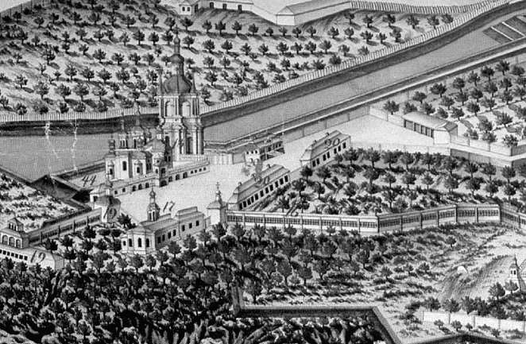
Рис.6.Невідомий художник. Перспект Києво-Печерської фортеці й частини форштадту з московського боку. 1783р. Фрагмент.

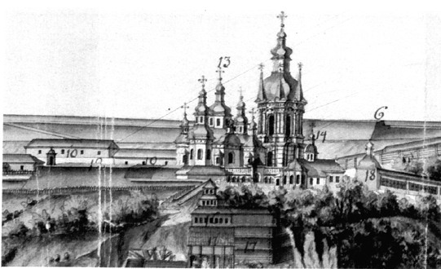
Рис.7. Невідомий художник. Краєвид з-за Дніпра Києво-Печерської фортеці та частини форштадту, починаючи від Видубицького Георгіївського і закінчуючи Миколаївським монастирем. 1784-1798рр. Фрагмент.

Дзвіницю на Дальніх печерах збудував відомий лаврський майстер Степан Дем’янович Ковнір. Автором проекту К.Щероцький та пізніше Б.Крицький вважали самого Ковніра, П.Курінний – І.Г.Шеделя, В.Шиденко та П.Дарманський – П.І.Неєлова, Г.Логвин, С.Кілессо та П.Білецький – І.Г.Григоровича-Барського, причому С.Кілессо твердить, що ця остання атрибуція підтверджується архівними документами.
РОЗДІЛ 3. АРХІТЕКТУРНІ СТИЛІ КИЄВО-ПЕЧЕРСЬКОЇ ЛАВРИ ПЕРІОДУ (19-20 ст.)

3.1.Аархітектурні споруди першої половини 19ст.у стилі класицизму

Кінець доби бароко приблизно збігся в часі з остаточним скасуванням гетьманщини (1764р.) та знищенням Запорізької Січі (1775р.), а також ліквідацією в 1786 році ставропігії Лаври і виборності її архімандритів. Після цього Лавра виявилася повністю інтегрованою в імперську структуру російської церкви. Будівництво на її території тепер велося в стилі класицизму.
На Дальніх печерах після перерви в кілька десятиліть активні будівельні роботи почалися у 1809 році (за священноархімандрита Лаври митрополита Серапіона Александровського, який обіймав цю посаду в 1803-1822 роках) [9; c. 102].
Серед споруд того часу були будинок намісника під високим дахом із заломом. В центрі північного фасаду – ганок під трикутним фронтоном. Корпус келій, також під високим дахом із заломом Церква Зачаття Ганни з дерев’яною західною частиною Маківки церкви Зачаття Ганни, церкви Різдва Богородиці і дзвіниці розташовані на одній прямій, що наче продовжує лінію схилу наддніпрянського пагорбу.
В 1809 році було перекладено старі (1679р.) стіни церкви Зачаття Ганни, що дали тріщини (в ході ремонтних робіт склепіння з банею 1760-х років було оперте на дерев’яні стовпи і залишилося неушкодженим). Перебудована і розписана заново церква була освячена 9 грудня 1811 року. Виконував ремонтні роботи майстер В.Ф.Серіков з Калузької губернії. Автором проекту був військовий інженер, капітан Олександр Іванович Якушкін (1749-1823рр.; в 1811 році постригся в ченці під ім’ям Арсенія, пізніше був блюстителем Дальніх печер, похований біля північної стіни церкви Зачаття Ганни). Очевидно, нові стіни охопили й об’єм дерев’яного притвору 1784 року. В результаті церква отримала видовжений прямокутний план із напівкруглим вівтарем, до якого з півдня та півночі примикають дещо нижчі прямокутні прибудови. На південному та північному фасадах прибудов – композиції з трьох вікон: середнього з напівкруглим завершенням та двох прямокутних, вужчих і трохи нижчих, по обидва боки. Кути стін основного масиву і прибудов оброблені рустованими лопатками. Такі ж лопатки ділять північну та південну стіни церкви на три поля. В середніх полях – по три вікна із заокругленим завершенням, оброблених профільованими тягами; в західних полях – по два таких самих вікна, а посередині – двері (на північній стіні – закладені). Головні двері – в центрі західної стіни, яка завершується зараз фронтоном барокових форм з хрестом та рипідами. Над дверима – вишукані ковані навіси (очевидно, кінця ХІХ – початку ХХ століття). У західній частині споруди (притворі), відділеній від власне церкви, влаштований вхід до печер. Після перебудови церква, як і раніше, увінчувалася бароковою банею з маківкою.

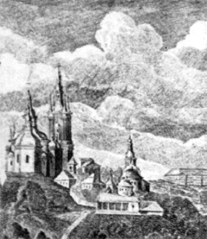
рис.8.

На гравюрі Л. Тамзевича “Краєвид Києво-Печерської лаври з-за Дніпра (рис.8) бачимо іще один фронтон, який відділяє центральну частину будівлі з банею від вівтаря; до нашого часу він не зберігся.
У 1810 році, очевидно, відразу після завершення ремонту церкви Зачаття Ганни той самий майстер В. Ф. Серіков і також за проектом О.І.Якушкіна зводить на місці попереднього новий кам’яний будинок для блюстителя Дальніх печер. Як уже вказувалося, нова споруда включила, очевидно, фундаменти своєї попередниці і значною мірою повторила її композицію. Це – одноповерховий будинок на високому рустованому цоколі, витягнутий у напрямку схід – захід. У центральній його частині – дерев’яний третій поверх з балконами (відновлений в результаті нещодавньої реставрації). Кути основного масиву споруди оброблені рустованими лопатками, як і в церкві Зачаття Ганни. Ризаліт на північному фасаді має таку саму композицію з трьох вікон, як і прибудови до згаданої церкви. На східному фасаді будинку – галерея, підтримана низькими колонами без капітелей, стовбури яких помітно звужуються догори. І пропорції, і кількість колон – п’ять – абсолютно нетипові для класицистичних портиків, зате нагадують ганки будинків у стилі українського бароко. Пари колонок підтримують також дахи балконів третього поверху. Стиль будинку в цілому – провінційний варіант класицизму з бароковими ремінісценціями.
У 1820х роках (священноархімандритом Лаври протягом 1823-1837 років був визначний історик митрополит Євгеній Болховітінов) на місці дерев’яних келій, що стояли над обривом у північній частині майданчика над печерами, зводяться нові будівлі – схимницький корпус (на захід від церкви Зачаття Ганни, відразу за входом до галереї, що веде до Ближніх печер) і братські келії (на захід від нього).
Остання будівля в стилі класицизму на Дальніх печерах – це братський корпус (корпус №50), зведений десь у першій половині ХІХ століття на південь від церкви Зачаття Ганни.

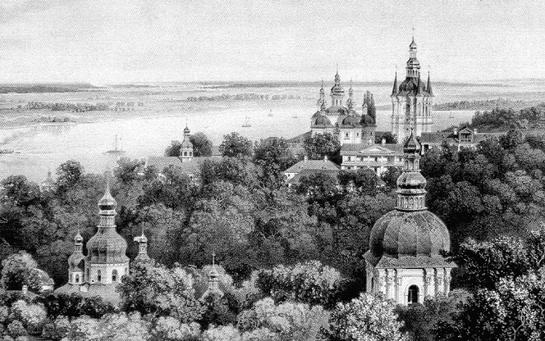
Рис.9. Невідомий художник. Краєвид Ближніх та Дальніх печер Києво-Печерської лаври. Літографія. Друга половина ХІХ ст. Фрагмент.

У 1844-1848 роках у зв’язку з будівництвом Новопечерської фортеці, на території якої опинилась і Лавра, навколо Дальніх печер зводиться стіна з бастіоном за проектом військового інженера О. фон Фраймана. Матеріал споруди – славетна київська жовта цегла. На прохання священноархімандрита Лаври митрополита Філарета Амфітеатрова (був митрополитом у 1837-1857 роках, нещодавно канонізований), адресованим імператору Миколі І, первісний проект стіни був змінений, так що стіна пройшла на достатній віддалі від церкви Різдва Богородиці й не пошкодила кладовища навколо церкви. Будівництво вказаної стіни назавжди обмежило розвиток надпечерного ансамблю в південному напрямку.

3.2. Будівництво другої половини 19- початку 20 століття

Будівництво, що проводилося на Дальніх печерах від середини ХІХ століття до початку першої світової війни, не внесли нічого помітного в архітектурний ансамбль. З іншого боку, і хвиля нищення пам’яток доби українського бароко, що піднялась у верхній Лаврі в останнє десятиліття ХІХ сторіччя (знесення старої трапезної, знищення барокових розписів та частково іконостасу Успенського собору), майже не зачепила споруд на Дальніх печерах. Будівельні роботи в цей період зводилися в основному до перебудови давніших споруд або заміни їх новими, розміщеними, як правило, на тих самих місцях. Чи не єдиний виняток – це будівництво іще одного братського корпусу для ченців
Десь в останній чверті ХІХ століття (але до 1898 року) було, очевидно, розібрано старий (зведений близько 1763 року) верх церкви Зачаття Ганни (він іще зафіксований на фото, з яких на початку ХХ століття друкувалися поштові листівки; див. рис.10).

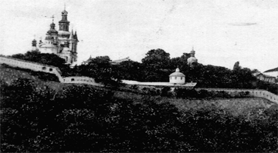
Рис.10

На його місці зведено дерев’яний верх у неоросійському стилі (цей стиль разом з неовізантійським панував тоді в церковному будівництві) – восьмерик на четверику, увінчаний наметом із маківкою. Новий верх значно ширший від свого попередника – він займає майже всю ширину церкви. Для того, щоб ув’язати його з нижньою частиною споруди, кути четверика та восьмерика декорували рустованими пілястрами. Проте наметовий верх явно порушив єдність ансамблю споруд у стилі українського бароко.
У 1894 році (за священноархімандрита Лаври митрополита Йоаннікія Руднєва, який управляв Лаврою в 1891-1900 роках) за проектом архітектора В.Ніколаєва були зроблені прибудови до церкви Різдва Богородиці – тамбури в западинах на західному, південному та північному фасадах. Ці прибудови, що спотворювали первісний вигляд споруди, були розібрані в ході реставрації 1960-х років. У 1894-1896 роках було капітально перебудовано схимницький корпус (корпус №51) 1824-1825 років. Він набув вигляду двоповерхової непотинькованої споруди зі скромними фронтонами на кінцях головного (північного) фасаду і цегляним декором неоросійського стилю. Вхід до корпусу – в східній частині головного фасаду.
Нарешті, у 1898-1899 роках на захід від братського корпусу 1823 року (корпусу №52) зводиться новий братський корпус (корпус №53).

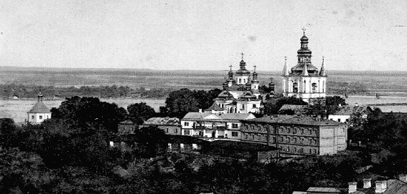
Рис.11. Панорама Дальніх печер з півночі. Фото початку ХХ століття. З поштової листівки.

Практично все будівництво на Дальніх печерах другої половини ХІХ – початку ХХ століття велося в неоросійському стилі (в дусі московської архітектури XVII століття). Здавалося б, на найдавнішій території Лаври, історія якої сягає давньоруського часу, виглядав би більш логічним неовізантійський стиль. Саме цей стиль офіційно обстоювався керівництвом монастиря, коли потрібні були аргументи для заміни барокових споруд чи декору. У другій половині ХІХ – першій чверті ХХ століття, попри царський указ 1850 року про заборону поховань на території Лаври (крім осіб архієрейського сану), продовжує розвиватися некрополь на Дальніх печерах.
ВИСНОВКИ

Аналіз наукових джерел, дозволяє зробити висновок, що еволюція архітектурного ансамблю на Києво-Печерської Лаври показує, що її композиція почала складатися ще в перший період історії Печерського монастиря (60-ті роки ХІ ст.).
Остаточно сформувалася за доби бароко. Споруди існуючого на Дальніх печерах архітектурного ансамблю є цінними пам’ятками української архітектури XVII-ХІХ століть. Шедевром архітектури часів мазепинського бароко є церква Різдва Богородиці (1696), що стала домінантою ансамблю. Її композиція є унікальною для вітчизняної і світової архітектури. Гідними доповненнями до неї постали підпірна стіна з аркадою (1744) та дзвіниця (1754-1761) – архітектурний шедевр останнього періоду українського бароко.
Характерно, що будівничі не пішли шляхом консервації існуючих форм чи буквального копіювання зразків традиційної грецької, української чи російської церковної архітектури. Натомість європейські смаки замовників - високоосвіченої політичної та церковної верхівки Гетьманщини - спричинили радикальноноваторську зміну художнього образу споруд, орієнтовану на поєднання традиції з новітніми художніми досягненнями. Наприкінці XVII - на початку XVIII століття в кам'яному культовому будівництві на землях Гетьманщини найбільш поширеними були типи споруд, запозичені з народної дерев'яної архітектури - центричні в плані три-, п'яти- та дев'ятидільні храми, увінчані однією, трьома чи п'ятьма банями. До цього типу належать, зокрема, такі шедеври, як церква Всіх святих Києво-Печерської лаври.
Завершилося складання архітектурного ансамблю до кінця XVIIІ століття. В цей час виникли церква Зачаття Ганни, нова споруда церкви Різдва Богородиці з дзвіницею та галереєю, корпуси келій, галереї від церкви Зачаття Ганни до входу в печери та до території Ближніх печер, альтанка над джерелом.
Церква Зачаття Ганни, побудована 1679 року, не збереглася в жодній частині. Існуюча нині споруда зведена протягом ХІХ століття. Її стіни (1809р.), а також будинок блюстителя Дальніх печер (1810, на фундаментах кінця ХVIIІ ст.) та братські корпуси (корпус №50, перша половина ХІХ ст., та корпус №52, 1823р.) мають стилістичні риси провінційного класицизму, наповнені рисами неоросійського та неовізантійського стилів.
Протягом ХІХ століття проводився, головним чином, ремонт існуючих споруд та заміна дерев’яних будівель мурованими. Внаслідок будівництва Новопечерської фортеці територія над Дальніми печерами виявилась оточеною фортечною стіною. Було зведено ще один великий братський корпус. Архітектурні споруди ХІХ - поч. ХХ ст. позначені рисами неоросійського стилю.
Архітектура Національного Києво-Печерської Лаври зберігає духовну та культурну спадщину України. Архітектура Лаври є неповторним витвором мистецтва. Значущою пам'яткою історії і культури. Вона вистояла не дивлячись на роки атеїстичної політики Радянської влади та окупації Києва в роки Великої Вітчизняної війни.
ДОДАТКИ

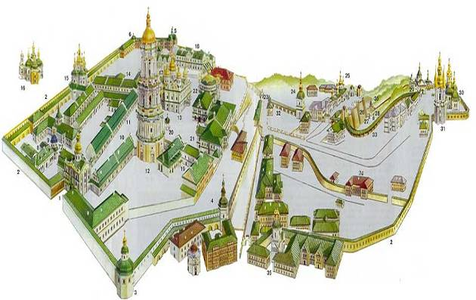
- Троїцька надбрамна церква. XII-XVIII ст.
- Фортечні мури XVII-XIX ст.
- Башта Івана Кушника. 1696-1701 рр.
- Годинникова вежа. 1696-1701 рр.
- Онуфріївська вежа. 1696-1701 рр.
- Малярна вежа. 1696-1701 рр.
- Миколаївська церква. XVII ст.
- Монастирські лікарняні покої. XIX ст.
- Аптек. XIX ст.
- Келії соборних ченців. XVIII ст. (корпус №3).
- Келії соборних ченців. XVIII ст. (корпус №4) виставки "Українське мистецтво доби бароко", "Духовні скарби України у голографії".
- Велика лаврська дзвіниця. 1731-1745 рр.
- Успенський собор. XI-XVIII ст. (відбудований 1999 р.).
- Економічний корпус. XVII-XIX ст.
- Всіхсвятська церква. 1696-1698 рр.
- Церква Спаса на Берестові. XII-XIX ст.
- Ковнірівський корпус. (будинок проскурні, хлібопекарні та книгарні).
- музей історичних коштовностей України.
- Будинок друкарні. XVIII-XIX ст. Державний музей Книги та Друкарства України.
- Будинок бібліотеки Флафіана (1908 р.) та будинок намісника Лаври (XVII ст.) виставка мініатюр Сядристого, виставковий зал, кав'ярня.
- Будинок митрополита (1727 р.) і митрополича церква (1904-1905р.)
- Державний музей українського народного декоративного мистецтва. Трапезна церква і трапезна палата. 1893-1895 рр.
- Південні ворота. 1795 р.
- Дзвіниця на Ближніх печерах. 1763 р.
- Хрестовоздвиженська церква. 1700 р. Вхід у Ближні печери.
- Стіна Дебоскета. XVIII ст.
- Криниця прп. Антонія.
- Криниця прп. Феодосія.
- Аннозачатівська церква. XVII-XIX ст. Вхід у Дальні печери.
- Різдвобогородицька церква. 1696 р.
- Дзвіниця на Дальніх печерах. 1761 р.
- Галерея, що веде до Ближніх печер.
- Галерея, що веде до Дальніх печер.
- Духовна академія та семінарія УПЦ.
- Церква Воскресіння. XIX ст.
- Церква Живоносного джерела. 1913 р.
СПИСОК ВИКОРИСТАНОЇ ЛІТЕРАТУРИ

- Абрамович Д.І. Києво-Печерський Патерик. Вступ, текст, примітки. К., 1930. –С.18.
- Абрамович Д.І. Києво-Печерський Патерик. Вступ, текст, примітки. К., 1930. С. 38-39
- Анісімов О. Барокова реконструкція головних храмів Києва наприкінці XVII - на початку XVIII століття. // Лаврський альманах. Вип.3. 2000.
- Захарченко М. Киев теперь и прежде. К., 1888. 290с.
- Зодчество Украины. К., изд-во Академии архитектуры УССР, 1954.
- Івакін Ю. До питання про кам'яну архітектуру пізньосередньовічного Києва. // Археологія Києва. Дослідження і матеріали. К., Наукова думка, 1979. С.107-124.
- Каргер М.К. Древний Киев. М.-Л., 1961. Т.2. С.22.
- Комеч А. Древнерусское зодчество конца Х - начала ХІІ в. М., Наука, 1987. –320с.
- М.Ф.Берлинський. Історія міста Києва. Передмова та коментарі М.Ю.Брайчевського. – К., Наукова думка, 1991.– 320с.
- О. І. Мішнєва. Українське золотарство XVII ст. До питання щодо зміни стилів. // Лаврський альманах. Вип.1. К., 1999. С.23-32.
- Рапопорт П. А. Строительное производство Древней Руси (X-XIII вв.). СПб.: Наука, 1994.
- Титов Ф. Путеводитель при обозрении святынь и достопримечательностей Киево-Печерской Лавры и г. Киева. К., 1910. Перевидання - К., УКСП "Кобза", 1993. 176с.
- Холостенко М.В. Успенський собор Печерського монастиря // Стародавній Київ. К., 1975. С.107-170.
- Цапенко М. Архитектура Левобережной Украины XVII-XVIII веков. М., Стройиздат, 1967. – 236с.
- Щероцкий К. Киев. Путеводитель. Изд. В.С.Кульженко. К.,1917. Перевидання - К.,УКСП Кобза, 1994.– 380с.

